**Évaluation de plusieurs algorithmes de modélisation pour prédire**

**l'aire de répartition géographique et la biodiversité des vers de terre en France,**

**avec des implications pour la surveillance des sols et la conservation des espèces.**

**Ou**

**~~Évaluation de plusieurs algorithmes de modélisation pour~~**

**Prédiction de l'abondance, la biomasse, la richesse totale des vers de terre en France**

**avec des implications pour la surveillance des sols et la conservation des espèces.**

**~~selon des facteurs environnementaux, géographiques et climatiques~~.**

**Ou**

**Prédiction de l'abondance, la biomasse, la richesse totale des vers de terre en France Métropolitaine :**

**un outil pour la surveillance biologique du territoire et la conservation de la biodiversité des sols.**

**Contexte :**

**-> Services écosystémiques des vers de terre**

* Quelle est l'importance de la biodiversité des vers de terre pour la qualité des sols ? = contexte

Services écosystèmiques

De nombreuses études ont démontré le rôle clé des vers de terre dans les fonctions des sols et les services écosystémiques (Blouin et al., 2013 ; Bertrand et al., 2015) : .... explique lesquels, avec des exemples précis, service par service...

Par exemple, les vers de terre contribuent à l'amélioration de la structure du sol (Sharma et al., 2017 ; Schon et al., 2017), à l'infiltration de l'eau (Capowiez et al., 2014 ; Cunha et al., 2016), à la minéralisation des nutriments (VanGroenigen et al., 2019) conduisant à une augmentation de la production primaire (Scheu, 2003 ; Brown et al., 2004). Ces travaux ont été justifiés par la prise de conscience croissante du rôle clé de la diversité lombricienne du sol dans les fonctions des sols mais aussi par le fait qu’on pense que ces changements entraineront une altération des services écosystémiques fournie par la biodiversité du sol (Cardinale et al., 2012 ; Hooper et al., 2012).

**-> Distribution des vers de terre et facteurs influençant cette distribution : naturelle et env**

* Quels sont les besoins de conservation des communautés lombriciennes France ?

Causes de ces besoins de conservation-protection : Altération +/- marquées depuis 50 ans

en lien avec facteurs anthropiques + changement climatique

Evaluer le degré d’altération des comm des vdt

Cela peut se faire grâce à des outils de prédictions

Poser un diagnostique, existe ?, dèjà connu ? Ou pas ?, d’autres méthodes de prédiction ? Autre espèce ? (Horrigue et al ), on aboutit sur les questions (problématiques)

La distribution de la communauté lombricienne du sol dans son ensemble a déjà été examinée à l'échelle régionale (Marchán et al. 2016, 2021 ; Marchán and Domínguez, 2022), territoriale (Palm et al. 2013) ou continentale/mondial (Rutgers et al. 2016 ; Phillips et al. 2019). De plus, d’autre études se sont concentrées sur des taxon spécifiques, comme sur l'espèce *Hormogaster elisae* (Alvarez, 1977 ; Marchán et al. 2015, 2021), le genre *Kritodrilus* (Bouché, 1972 ; Marchán et al. 2016), la famille *Hormogastridae (*Michaelsen, 1900 ; Palm et al. 2013) ou sur les métriques totales des vers de terre (Rutgers et al. 2016 ; Phillips et al. 2019). L'un des principaux travaux pionniers à des échelles continentales a été réalisé par Rutgers et al. (2016) qui ont décrit l’abondance totale, la richesse en espèce et l’indice de diversité de Shannon en appliquant des modèles de régression linéaire généralisée (GLM) à 3 838 sites échantillonnés dans 8 pays d’Europe. Ils ont observé un gradient latitudinal inverse de l'abondance des vers de terre, de l'utilisation des terres, de la végétation, de la texture du sol, de la matière organique et du pH du sol, qui sont connus pour affecter fortement les communautés de vers de terre (Jänsch et al., 2013 ; Rutgers et al., 2009). Mais, plus récemment, l’études réalisé par Phillips et al. (2019) ont démontré que la richesse et l’abondance des espèces locales culminaient généralement aux latitudes moyennes. Ils ont aussi démontré que les variables climatiques et la couverture de l'habitat se sont révélées être les facteurs les plus importantes dans la formation des communautés de vers de terre que les propriétés du sol à l'échelle mondiale. Une autre étude, réalisé à l’échelle nationale (Allemagne) sur 992 sites a montré que les variables environnementales contribuant le plus à la densité totale des vers de terre étaient l'humidité du sol, le type d'habitat et les précipitations annuelles moyennes (Salako et al., 2023). Cette étude a également permis d’établir un modèle prédictif de la structure de la communauté lombricien du sol permettant de dresser une carte à l'échelle nationale basée uniquement sur les données de l’Allemagne.

**-> Outils de prédictions**

Ces dernières années, un outil puissant pour comprendre la biodiversité, sa répartition et les facteurs potentiels de cette répartition a été le développement de modèles de répartition des espèces. Qu'est que les SDM et leurs rôles ? Quelle sont les différents méthodes ou algorithmes de modélisation SDM qui existent aujourd'hui ? Comment on évalue les précisions des différents algos ?

Une autre étude récente a utilisé des arbres de régression boostées pour construire des prévisions globales spatialement explicites de la diversité fonctionnelle des vers de terre à l’échelle du territoire Français (Fourcade and Vercauteren, 2022). Cependant l’étude de Fourcade and Vercauteren (2022) se base uniquement sur des données de présence / absence des espèces de vers de terre en France collectées dans les années 1960 par Bouché (1972). Or ces données ne reflètent plus l’assemblage des vers de terre en France (REF) et les modèles produits n’inclus certains métrique clé des lombricien (notamment l’abondance et la biomasse totale des vers de terre).

**---**

Par contre, peu de connaissances sont disponibles sur les facteurs naturels et anthropiques influençant l’assemblage des communautés lombriciennes (biodiversité et répartition)

à des échelles plus larges (du supra-régional au national) (De Wandeler et al., 2016).

La problématique de notre étude réside dans le manque d'évaluations quantitatives et spatiales de la variation de la répartition des vers de terre le long des gradients environnementaux, géographique et climatique sur des échelles spatiales plus large (De Wandeler et al., 2016 ; Salako et al., 2023). Cela s’explique notamment en raison des manques de données, des incohérences taxonomiques et des problèmes pratiques liés à la liaison des bases de données existantes entre les différentes sources. Ce manque d’information pose des défis pour la conservation et la protection de la biodiversité des sols et des fonctions du sol associées. Les quelques études qui existent à des plus grandes échelles sont limitées par l’utilisation d’un cadre de modélisation unique (c.-à-d. GLM : Rutgers et al. 2016, GLMM : Phillips et al. 2019) et des échelles plus grandes que la France.

**Problématique**

* Comment évaluer quantitativement et spatialement la variation de la répartition des vers de terre en France ?
* Quels sont les facteurs environnementaux, géographiques et climatiques influençant la répartition des vers de terre ?

**Objectifs :**

Notre étude vise à combler ces lacunes en fournissant des modèles précis de distribution des métriques lombriciens grâce à des outils statistiques et des systèmes d'information géographique plus avancés, des données de référence et en identifiant les besoins de conservation spécifiques des vers de terre en France. Ses objectifs complémentaires sont les suivants :

* 1 - Modéliser et cartographier la distribution spatiale des vers de terre en France.
* 2 - Quantifier et hiérarchiser le degré d’influence des facteurs environnementaux, géographique et climatique sur la répartition des vers de terre.
* 3 - Comparer différents algorithmes de prédiction :
  + Modèles de régression traditionnels (GLM, GAM)
  + Algorithmes d'apprentissage automatique (GBM, RF, ANN)

=> comment expliquer au mieux la variance

=> comment interpréter au mieux les sorties de ces méthodes

#### PROPOSITION OBJECTIFS #####

1. Quantifier et hiérarchiser l’influence des facteurs environnementaux (occupation et gestion du sol, propriétés de sol, localisation et climatique) sur l’abondance, biomasse et richesse totales lombricienne sur le territoire métropolitain

*Pour y parvenir nous devrons identifier le meilleur algorithme pour quantifier et hiérarchiser l’influence des facteurs environnementaux sur les communautés lombriciennes*

1. Prédire l’abondance, la biomasse et la richesse totales lombriciennes en fonction de différents facteurs environnementaux (occupation et gestion du sol, propriétés de sol, localisation et climatique) sur le territoire métropolitain

*Pour y parvenir nous devrons identifier le meilleur algorithme pour prédire chaque variable des communautés de vers de terre identifiée : abondance totale, biomasse totale et richesse totale*

2bis Prédire l’abondance, la biomasse et la richesse totales lombriciennes en fonction de différents facteurs environnementaux (occupation et gestion du sol, propriétés de sol, localisation et climatique) sur certaines régions françaises

2ter. Prédire l’abondance des principales espèces lombriciennes en fonction de différents facteurs environnementaux (occupation et gestion du sol, propriétés de sol, localisation et climatique)

1. Cartographier l’abondance totale, la biomasse totale et la richesse totale des communautés de vers de terre sur le territoire métropolitain et pour certaines région Française.

*Pour y parvenir nous utiliserons les différents algorithmes susmentionnés et nous devrons identifier/trouver les données géoréférencées correspondantes aux variables d’entrée des algorithmes (exemple BFC & NA)*

3bis. Cartographier la présence/abondance de certaines espèces lombriciennes

1. Evaluer l’effet des filtres environnementaux sur les traits de réponses et/ou d’effet des communautés lombriciennes

*Hypothèses : blabla les petites espèces ceci, les grandes espèces cela,... les endogés ceci, les endogés cela*

*Methodo : blablabla*

**Exemples d’hypothèses :**

* Les facteurs climatiques (précipitation et température) et le type d’occupation du sol seraient les filtres les plus influençant sur l’abondance et la biomasse des vers de terre.
* Le type d’occupation du sol et la texture du sol influenceraient plus la richesse en espèce.
* La richesse en espèce augmenterait avec l’altitude.

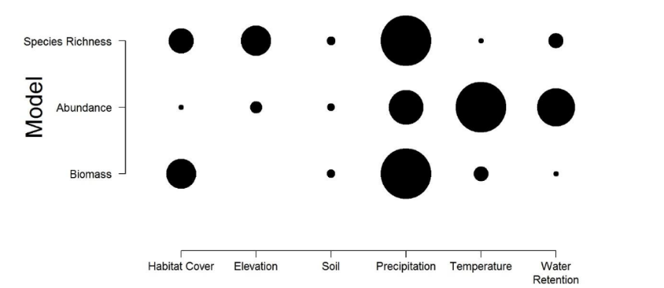

[Salako](https://doi.org/10.1007/s10531-023-02608-9) : Allemagne

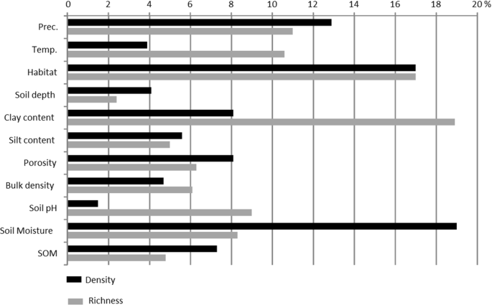

**Données :**

Les données viennent de la base de données LANDWORM (Kevin et al XXXX).

* Variables de réponses = abondance, biomasse et richesse des vers de terre par parcelle
* Variables explicatives = occupations du sol, paramètres physico-chimiques du sol (pH, matière organique, texture, carbone, …) et facteurs climatique (précipitation et température, …).
* Autres variables = coordonnées GPS, année, site, …
* Échelle = la France

**Méthodologie:**

**Planning**

**Etape 1a :** Contexte, problématique et objectifs.

**Etape 2a :** Disponibilité des donnée, état de l’art des données

**Etape 2c:** à partir du jeu de données LANDWORM, création d’une base de données cohérente (dont les métadonnées sont disponibles et complètes), nettoyage de ces données, identification des variables importantes à dire d’experts et selon la bibliographie.

**Etape 2c :** utilisation de base de données externe pour compléter la base de données LANDWORM ?

**Etape 3 :** modélisation avec le logiciel R, application du modèle, validation croisée, analyse de sensibilité / qualitative.

**Etape 4 :** validation du modèle avec des données indépendantes.

**Etape 5 :** cartographie avec QGIS et R ?.

**Etape 6 :** rédaction du rapport d’étude et préparation soutenance.

**Contexte / Introduction**

De nombreuses études réalisées au cours des dernières décennies dans le domaine de l'écologie lombricien se sont concentrées sur l'identité taxonomique des espèces pour décrire les modifications de l'abondance des populations, des aires de répartition ou de la composition des communautés (Pimm et al., 2014 ; Ceballos et al., 2017). Ces travaux ont été justifiés par la prise de conscience croissante du rôle clé de la diversité lombricienne du sol dans les fonctions des sols mais aussi par le fait qu’on pense que ces changements entraineront une altération des services écosystémiques fournie par la biodiversité du sol (Cardinale et al., 2012 ; Hooper et al., 2012). Par exemple, les vers de terre contribuent à l'amélioration de la structure du sol (Sharma et al., 2017 ; Schon et al., 2017), à l'infiltration de l'eau (Capowiez et al., 2014 ; Cunha et al., 2016), à la minéralisation des nutriments (VanGroenigen et al., 2019) conduisant à une augmentation de la production primaire (Scheu, 2003 ; Brown et al., 2004). Dans ce contexte, nous avons donc accumulé un très grand nombre d'études traitant les perturbations précises à l'échelle d'une parcelle (Marchán et al. 2015 ; Gabriac et al. 2022). La communauté lombricienne du sol dans son ensemble et ses variations ont déjà été examinées à l'échelle régionale (Marchán et al. 2016, 2021 ; Marchán and Domínguez, 2022), territoriale (Palm et al. 2013) ou continentale/mondial (Rutgers et al. 2016 ; Phillips et al. 2019). De plus, d’autre études se sont concentrées sur des taxon spécifiques, comme sur l'espèce *Hormogaster elisae* (Alvarez, 1977 ; Marchán et al. 2015, 2021), le genre *Kritodrilus* (Bouché, 1972 ; Marchán et al. 2016), la famille *Hormogastridae (*Michaelsen, 1900 ; Palm et al. 2013) ou sur les métriques totales des vers de terre ( Rutgers et al. 2016 ; Phillips et al. 2019).

L'un des principaux travaux pionniers à des échelle larges a été réalisé par Rutgers et al. (2016) qui ont décrit l’abondance totale, la richesse en espèce et l’indice de diversité de Shannon à l'échelle continentale (Europe) en appliquant des modèles de régression linéaire généralisée (GLM) à 3 838 sites échantillonnés dans 8 pays d’Europe. Ils ont observé un gradient latitudinal inverse de l'abondance des vers de terre, de l'utilisation des terres, de la végétation, de la texture du sol, de la matière organique et du pH du sol, qui sont connus pour affecter fortement les communautés de vers de terre (Jänsch et al., 2013 ; Rutgers et al., 2009). Mais, plus récemment, l’études réalisé par Phillips et al. (2019) ont démontré que la richesse et l’abondance des espèces locales culminaient généralement aux latitudes moyennes. Ils ont aussi démontré que les variables climatiques et la couverture de l'habitat se sont révélées être les facteurs les plus importantes dans la formation des communautés de vers de terre que les propriétés du sol à l'échelle mondiale.

Une autre étude, réalisé à l’échelle nationale (Allemagne) sur 992 sites a montré que les variables environnementales contribuant le plus à la densité totale des vers de terre étaient l'humidité du sol, le type d'habitat et les précipitations annuelles moyennes (Salako et al., 2023). Cette étude a également permis d’établir un modèle prédictif de la structure de la communauté lombricien du sol permettant de dresser une carte à l'échelle nationale basée uniquement sur les données de l’Allemagne. De la même manière, une autre étude récente a utilisé des arbres de régression boostées pour construire des prévisions globales spatialement explicites de la diversité fonctionnelle des vers de terre à l’échelle du territoire Français (Fourcade and Vercauteren, 2022). Cependant l’étude de Fourcade and Vercauteren (2022) se base uniquement sur des données de présence / absence des espèces de vers de terre en France collectées dans les années 1960 par Bouché (1972). Or ces données ne reflètent plus l’assemblage des vers de terre en France (REF) et les modèles produits n’inclus certains métrique clé des lombricien (notamment l’abondance et la biomasse totale des vers de terre).

[Zurell](https://doi.org/10.1111/ecog.04960) : Stats

Protocole de modélisation ODMAP

[Salako](https://doi.org/10.1007/s10531-023-02608-9) : Allemagne



Contient des sites pour collecte de donnée

[Rutgers](https://doi.org/10.1016/j.apsoil.2015.08.015) : Europe

Beaucoup d’incertitude, faible puissance statistiques, R² faible (< à 26%)

catégories écologiques non intégré ni biomasse

Ab et Richesse : occupation des sols, filtres environnementaux

[Phillips](https://www.science.org/doi/abs/10.1126/science.aax4851) : Mondiale

RF, facteurs climatiques les plus influençant,

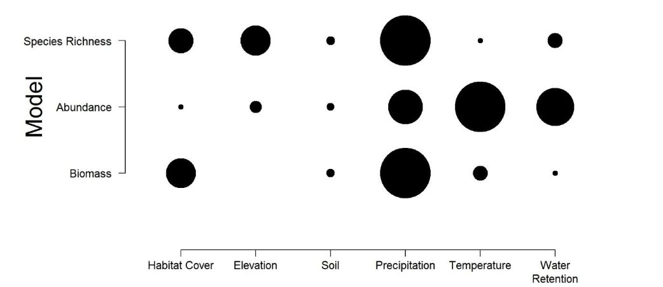

[Gabriac](https://doi.org/10.1101/2022.10.13.512055) : Local/régionale

Type d’habitat et qualité des ressources, l’altitude ne diminue pas la richesse

**Bibliographie**

Biber, M.F., Voskamp, A., Niamir, A., Hickler, T., Hof, C., 2020. A comparison of macroecological and stacked species distribution models to predict future global terrestrial vertebrate richness. Journal of Biogeography 47, 114–129. <https://doi.org/10.1111/jbi.13696>

De Wandeler, H., Sousa-Silva, R., Ampoorter, E., Bruelheide, H., Carnol, M., Dawud, S.M., Dănilă, G., Finer, L., Hättenschwiler, S., Hermy, M., Jaroszewicz, B., Joly, F.-X., Müller, S., Pollastrini, M., Ratcliffe, S., Raulund-Rasmussen, K., Selvi, F., Valladares, F., Van Meerbeek, K., Verheyen, K., Vesterdal, L., Muys, B., 2016. Drivers of earthworm incidence and abundance across European forests. Soil Biology and Biochemistry 99, 167–178. <https://doi.org/10.1016/j.soilbio.2016.05.003>

Djerdj, T., Hackenberger, Domagoj K., Hackenberger, Davorka K., Hackenberger, B.K., 2020. Observing earthworm behavior using deep learning. Geoderma 358, 113977. <https://doi.org/10.1016/j.geoderma.2019.113977>

Edwards, C.A., Arancon, N.Q., 2022. Biology and Ecology of Earthworms. Springer US, New York, NY. <https://doi.org/10.1007/978-0-387-74943-3>

Elith*, J., H. Graham*, C., P. Anderson, R., Dudík, M., Ferrier, S., Guisan, A., J. Hijmans, R., Huettmann, F., R. Leathwick, J., Lehmann, A., Li, J., G. Lohmann, L., A. Loiselle, B., Manion, G., Moritz, C., Nakamura, M., Nakazawa, Y., McC. M. Overton, J., Townsend Peterson, A., J. Phillips, S., Richardson, K., Scachetti-Pereira, R., E. Schapire, R., Soberón, J., Williams, S., S. Wisz, M., E. Zimmermann, N., 2006. Novel methods improve prediction of species’ distributions from occurrence data. Ecography 29, 129–151. <https://doi.org/10.1111/j.2006.0906-7590.04596.x>

Fleri, J.R., Arcese, P., 2021. Predictive mapping to identify refuges for plant communities threatened by earthworm invasion. Ecological Solutions and Evidence 2, e12064. <https://doi.org/10.1002/2688-8319.12064>

Fourcade, Y., Vercauteren, M., 2022. Predicted changes in the functional structure of earthworm assemblages in France driven by climate change. Diversity and Distributions 28, 1050–1066. <https://doi.org/10.1111/ddi.13505>

Gabriac, Q., Ganault, P., Barois, I., Aranda-Delgado, E., Cimetière, E., Cortet, J., Gautier, M., Hedde, M., Marchán, D.F., Reyes, J.C.P., Stokes, A., Decaëns, T., 2022. Environmental drivers of earthworm communities along an altitudinal gradient in the French Alps. <https://doi.org/10.1101/2022.10.13.512055>

Hijmans, R.J., Phillips, S., Elith, J.L. and J., 2023. dismo: Species Distribution Modeling.

Horrigue, W., Dequiedt, S., Chemidlin Prévost-Bouré, N., Jolivet, C., Saby, N.P.A., Arrouays, D., Bispo, A., Maron, P.-A., Ranjard, L., 2016. Predictive model of soil molecular microbial biomass. Ecological Indicators 64, 203–211. <https://doi.org/10.1016/j.ecolind.2015.12.004>

Johnston, A.S.A., Holmstrup, M., Hodson, M.E., Thorbek, P., Alvarez, T., Sibly, R.M., 2014. Earthworm distribution and abundance predicted by a process-based model. Applied Soil Ecology 84, 112–123. <https://doi.org/10.1016/j.apsoil.2014.06.001>

Karimi, B., Terrat, S., Dequiedt, S., Saby, N.P.A., Horrigue, W., Lelièvre, M., Nowak, V., Jolivet, C., Arrouays, D., Wincker, P., Cruaud, C., Bispo, A., Maron, P.-A., Bouré, N.C.P., Ranjard, L., 2018. Biogeography of soil bacteria and archaea across France. Sci. Adv. 4, eaat1808. <https://doi.org/10.1126/sciadv.aat1808>

Li, X., Wang, Y., 2013. Applying various algorithms for species distribution modelling. Integrative Zoology 8, 124–135. <https://doi.org/10.1111/1749-4877.12000>

Marchán, D.F., Csuzdi, C., Decaëns, T., Szederjesi, T., Pizl, V., Domínguez, J., 2021. The disjunct distribution of relict earthworm genera clarifies the early historical biogeography of the *Lumbricidae* (*Crassiclitellata*, *Annelida*). Journal of Zoological Systematics and Evolutionary Research 59, 1703–1717. <https://doi.org/10.1111/jzs.12514>

Marchán, D.F., Domínguez, J., 2022. Evaluating the Conservation Status of a North-Western Iberian Earthworm (Compostelandrilus cyaneus) with Insight into Its Genetic Diversity and Ecological Preferences. Genes 13, 337. <https://doi.org/10.3390/genes13020337>

Marchán, D.F., Refoyo, P., Fernández, R., Novo, M., de Sosa, I., Díaz Cosín, D.J., 2016. Macroecological inferences on soil fauna through comparative niche modeling: The case of Hormogastridae (Annelida, Oligochaeta). European Journal of Soil Biology 75, 115–122. <https://doi.org/10.1016/j.ejsobi.2016.05.003>

Marchán, D.F., Refoyo, P., Novo, M., Fernández, R., Trigo, D., Díaz Cosín, D.J., 2015. Predicting soil micro-variables and the distribution of an endogeic earthworm species through a model based on large-scale variables. Soil Biology and Biochemistry 81, 124–127. <https://doi.org/10.1016/j.soilbio.2014.10.023>

Mathieu, J., Davies, T.J., 2014a. Data from: Glaciation as an historical filter of below-ground biodiversity. <https://doi.org/10.5061/DRYAD.G7046>

Mathieu, J., Davies, T.J., 2014b. Data from: Glaciation as an historical filter of below-ground biodiversity. <https://doi.org/10.5061/DRYAD.G7046>

Mathieu, J., Jonathan Davies, T., 2014. Glaciation as an historical filter of below-ground biodiversity. Journal of Biogeography 41, 1204–1214. <https://doi.org/10.1111/jbi.12284>

Mi, C., Huettmann, F., Guo, Y., Han, X., Wen, L., 2017. Why choose Random Forest to predict rare species distribution with few samples in large undersampled areas? Three Asian crane species models provide supporting evidence. PeerJ 5, e2849. <https://doi.org/10.7717/peerj.2849>

Phillips, H.R.P., Guerra, C.A., Bartz, M.L.C., Briones, M.J.I., Brown, G., Crowther, T.W., Ferlian, O., Gongalsky, K.B., van den Hoogen, J., Krebs, J., Orgiazzi, A., Routh, D., Schwarz, B., Bach, E.M., Bennett, J.M., Brose, U., Decaëns, T., König-Ries, B., Loreau, M., Mathieu, J., … Eisenhauer, N., 2019. Global distribution of earthworm diversity. Science 366, 480–485. <https://doi.org/10.1126/science.aax4851>

Quintana-Seguí, P., Moigne, P.L., Durand, Y., Martin, E., Habets, F., Baillon, M., Canellas, C., Franchisteguy, L., Morel, S., 2008. Analysis of Near-Surface Atmospheric Variables: Validation of the SAFRAN Analysis over France. Journal of Applied Meteorology and Climatology 47, 92–107. <https://doi.org/10.1175/2007JAMC1636.1>

Rutgers, M., Orgiazzi, A., Gardi, C., Römbke, J., Jänsch, S., Keith, A.M., Neilson, R., Boag, B., Schmidt, O., Murchie, A.K., Blackshaw, R.P., Pérès, G., Cluzeau, D., Guernion, M., Briones, M.J.I., Rodeiro, J., Piñeiro, R., Cosín, D.J.D., Sousa, J.P., Suhadolc, M., Kos, I., Krogh, P.-H., Faber, J.H., Mulder, C., Bogte, J.J., Wijnen, H.J. van, Schouten, A.J., Zwart, D. de, 2016. Mapping earthworm communities in Europe. Applied Soil Ecology, Soil biodiversity and ecosystem functions across Europe: A transect covering variations in bio-geographical zones, land use and soil properties 97, 98–111. <https://doi.org/10.1016/j.apsoil.2015.08.015>

Salako, G., Russell, D.J., Stucke, A., Eberhardt, E., 2023. Assessment of multiple model algorithms to predict earthworm geographic distribution  range and biodiversity in Germany: implications for soil-monitoring and species-conservation needs. Biodivers Conserv 32, 2365–2394. <https://doi.org/10.1007/s10531-023-02608-9>

Schmitt, S., Pouteau, R., Justeau, D., de Boissieu, F., Birnbaum, P., 2017. ssdm: An r package to predict distribution of species richness and composition based on stacked species distribution models. Methods in Ecology and Evolution 8, 1795–1803. <https://doi.org/10.1111/2041-210X.12841>

Terrat, S., Horrigue, W., Dequietd, S., Saby, N.P.A., Lelièvre, M., Nowak, V., Tripied, J., Régnier, T., Jolivet, C., Arrouays, D., Wincker, P., Cruaud, C., Karimi, B., Bispo, A., Maron, P.A., Chemidlin Prévost-Bouré, N., Ranjard, L., 2017. Mapping and predictive variations of soil bacterial richness across France. PLoS ONE 12, e0186766. <https://doi.org/10.1371/journal.pone.0186766>

Title, P.O., Bemmels, J.B., 2018. ENVIREM: an expanded set of bioclimatic and topographic variables increases flexibility and improves performance of ecological niche modeling. Ecography 41, 291–307. <https://doi.org/10.1111/ecog.02880>

Valavi, R., Elith, J., Lahoz-Monfort, J.J., Guillera-Arroita, G., 2021. Modelling species presence-only data with random forests. Ecography 44, 1731–1742. <https://doi.org/10.1111/ecog.05615>

Valavi, R., Guillera-Arroita, G., Lahoz-Monfort, J.J., Elith, J., 2022. Predictive performance of presence-only species distribution models: a benchmark study with reproducible code. Ecological Monographs 92, e01486. <https://doi.org/10.1002/ecm.1486>

Yiu, T., 2021. Understanding Random Forest [WWW Document]. Medium. URL <https://towardsdatascience.com/understanding-random-forest-58381e0602d2> (accessed 1.18.24).

Zurell, D., Franklin, J., König, C., Bouchet, P.J., Dormann, C.F., Elith, J., Fandos, G., Feng, X., Guillera-Arroita, G., Guisan, A., Lahoz-Monfort, J.J., Leitão, P.J., Park, D.S., Peterson, A.T., Rapacciuolo, G., Schmatz, D.R., Schröder, B., Serra-Diaz, J.M., Thuiller, W., Yates, K.L., Zimmermann, N.E., Merow, C., 2020. A standard protocol for reporting species distribution models. Ecography 43, 1261–1277. <https://doi.org/10.1111/ecog.04960>